Новости мая

Воспитанники детского сада «Сказка» приняли участие в параде победителей смотра строя и песни, который прошел в Аслане.

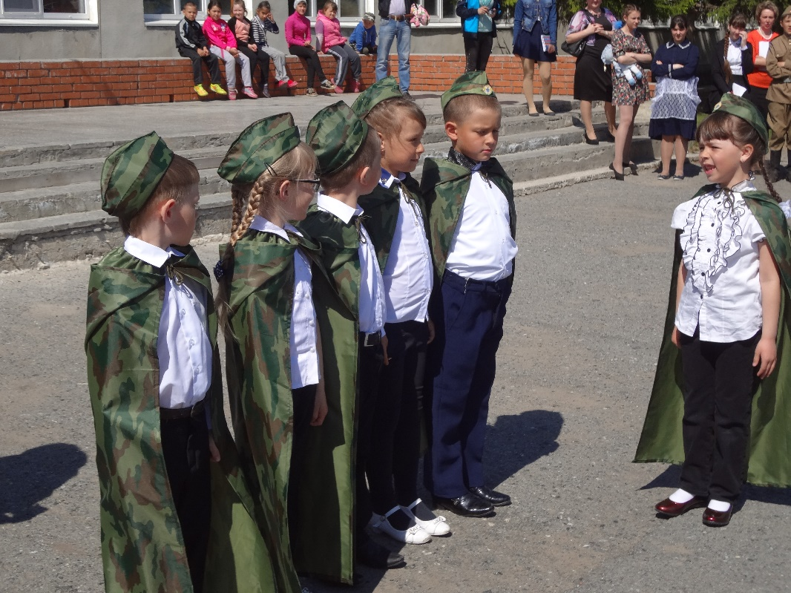

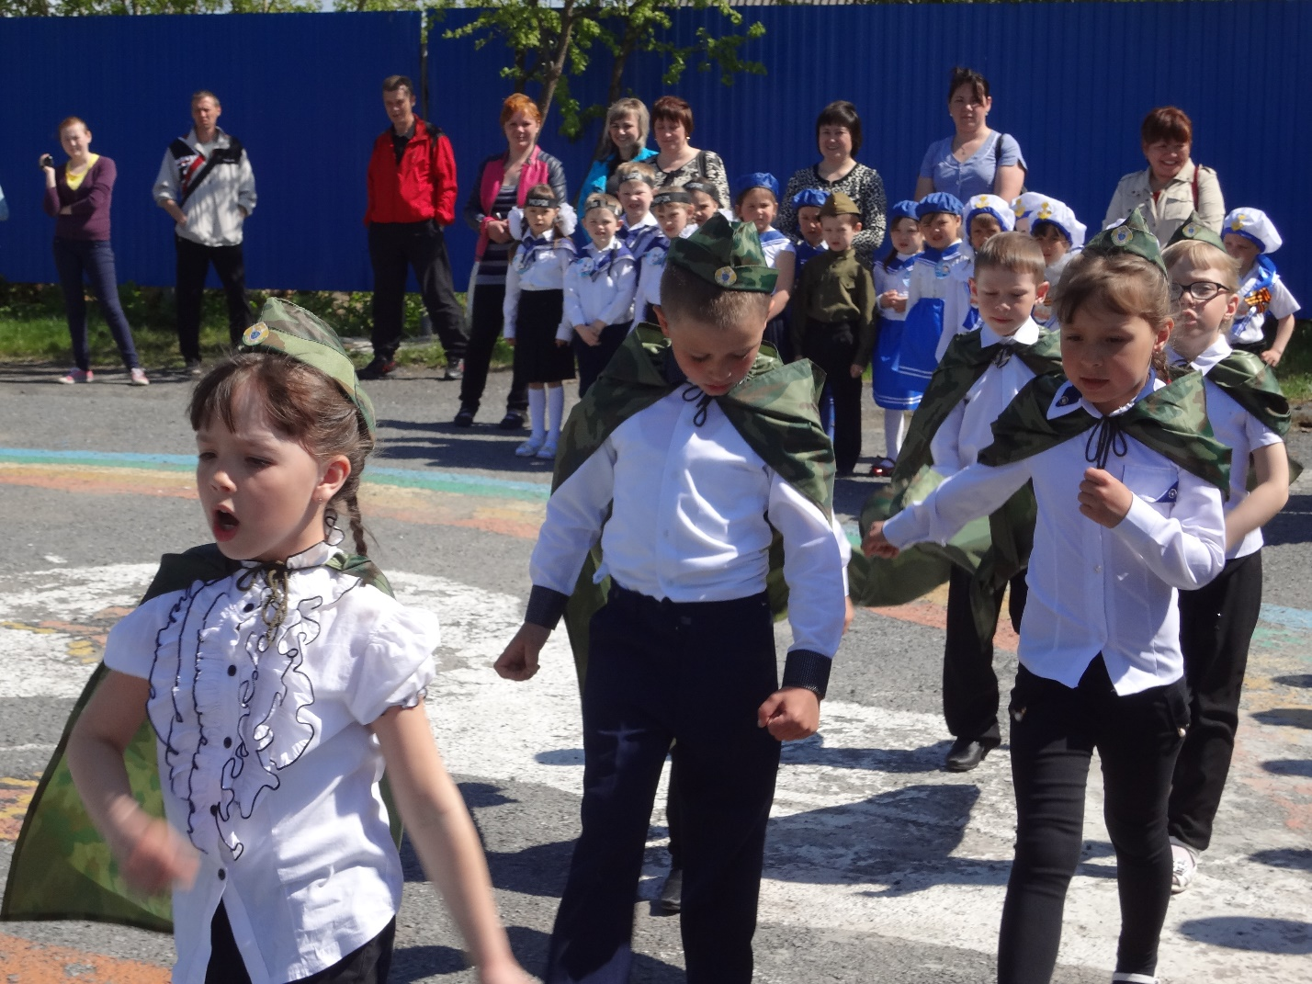

Воспитанник старшей группы Ларионов Юра принял участие в «Джалильских чтениях» и получил сертификат участника.

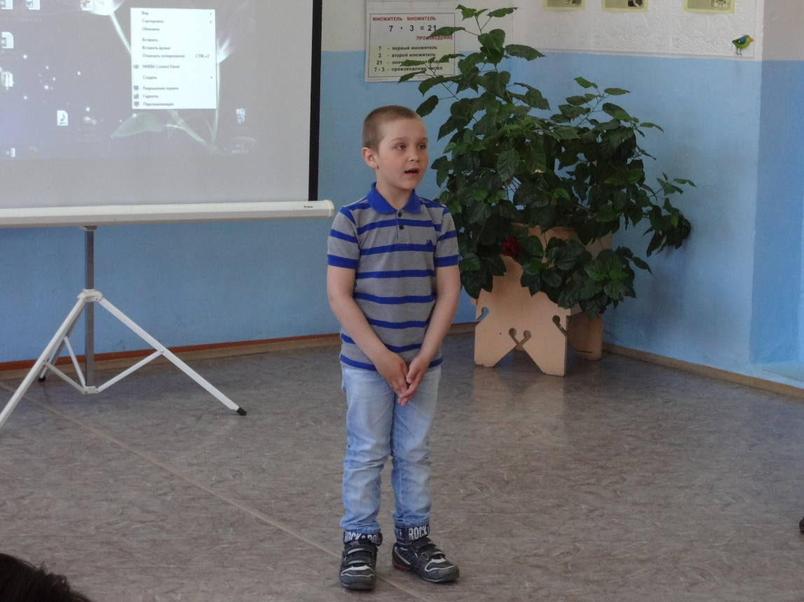

А малыши из группы «Гномики» собрали урожай картофеля, который вырастили на окне и за которым наблюдали с момента посадки ( февраль).

